**《概率》拓展提升任务答案**

1．分析：（1）这个试验需分两步操作，先将头分成两组（把每组的头相接），再将尾分成两组（把每组的尾相接）．为了描述方便，分别将4根细绳记作1号、2号、3号、4号．

第一步

头分组

（2）那么第一步将头分组可能的情况是：1号2号一组（自然3号4号另一组），1号3号一组（自然2号4号另一组），1号4号一组（自然2号3号另一组）．不妨简记作12、13、14．同理，第二步将尾分组可能的情况是12、13、14，即1号2号一组（自然3号4号另一组），1号3号一组（自然2号4号另一组），1号4号一组（自然2号3号另一组）．

（3）所有可能的结果列表如下：

|  |  |  |  |
| --- | --- | --- | --- |
| 第二步  尾分组 | 12 | 13 | 14 |
| 12 | （12,12） | （13,12） | （14,12） |
| 13 | （12,13） | （13,13） | （14,13） |
| 14 | （12,14） | （13,14） | （14,14） |

共9种，它们出现的可能性相同．

（4）其中4根细绳连成一个圆环，包含的结果是（12,13）（12,14）（13,12）（13,14）（14,12）（14,13）.第一步（头分组）为12时，能连成圆环的结果示意图如下图．

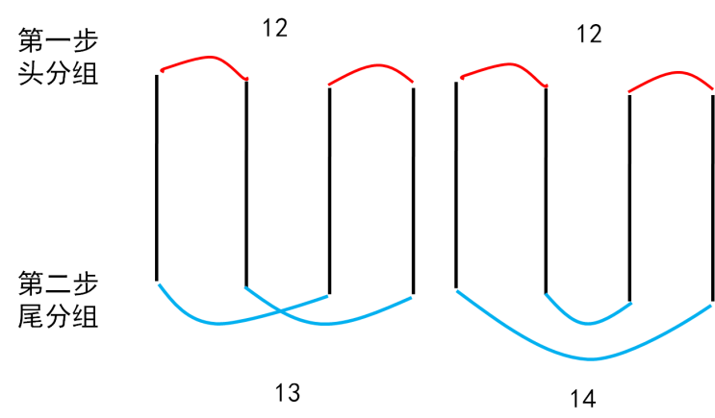

（5）能连成圆环的概率为.

所以这个游戏不公平，如果做这个游戏，应选接绳子的角色，这样获胜的概率比较大．

2．分析：（1）这个试验需分三步操作，第一人先抓阄，再第二人抓阄，最后第三人球迷抓阄．为了描述方便，将三张纸片分别记作星、空1、空2．

（2）那么第一步操作可能的情况是星、空1、空2，此时第一人抓走的阄第二人不能再抓，因此第二步操作可能的情况只有对应剩下的两种，而前两人抓走的阄第三人都不能再抓，因此第三步操作可能的情况只剩下一种．

（3）所有可能的结果列树状图如下：

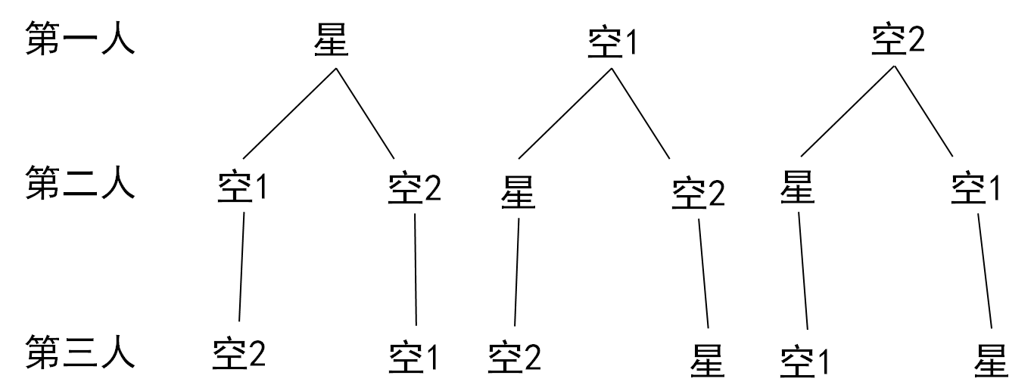

共6种，它们出现的可能性相同．

（4）其中第一人得到球票、第二人得到球票、第三人得到球票包含的结果各有2个．

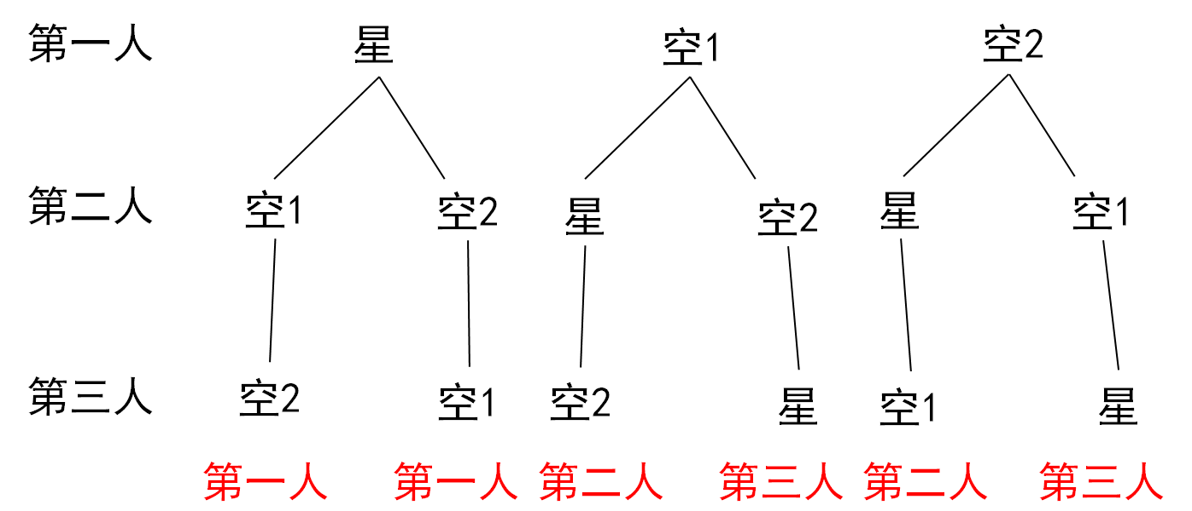

（5）无论是第几个抓，得到球票的概率都是.

所以甲的怀疑没有道理，先抓后抓得到球票的机会是相同的．

3．分析：为方便描述，不妨将这种动物的新出生总量记作10万，由题意得，这种动物能有8万活到20岁，能有5万活到25岁，能有3万活到30岁．

（1）这些活到25岁的动物共5万，而20岁时这些动物应有8万，能从20岁活到25岁的动物所占比例（即频率）应为，因而估计现年20岁的这种动物活到25岁的概率是．

（2）这些活到30岁的动物共3万，而25岁时这些动物应有5万，能从25岁活到30岁的动物所占比例（即频率）应为，因而估计现年25岁的这种动物活到30岁的概率是．